6. L’histoire : mai 1968
Alexander Schröer (professeur d’histoire et de français, Mainz)

Etre autonome, mener sa vie, s’émanciper des adultes : Pour les jeunes du XXIème siècle, cela va de soi, en France et – peut-être encore plus – en Allemagne. Mais ce n’était pas toujours le cas ; le point tournant était les révoltes de mai 1968. A partir de slogans devenus éternels, les élèves découvrent le cri pour la liberté mais en même temps qu’il y a eu quelques débordements.

Les élèves s’entraînent à la compréhension écrite et à la production orale et écrite. En plus, les slogans facilitent un accès émotionnel. Le niveau B1 est requis, la séquence dure 45 min, mais les slogans peuvent facilement servir à ouvrir une discussion.

Les slogans montrent la grande variété de revendications et aussi une grande créativité ; en même temps on remarque que la violence n’est pas exclue et que les élections sont partiellement rejetées. Cela crée une attente de plus d’informations. Les deux sources écrites présentent d’une part une application concrète des slogans assez abstraits et d’autre part la réaction assez dure du gouvernement. A la fin, on reviendra aux slogans pour éclairer ce qui avait été encore incompréhensible.

Pendant la présentation des slogans tout au début, le FSA doit faire attention à ne pas expliquer lui-même les slogans, mais à patienter jusqu’à ce que les élèves se mettent à parler. Pour faciliter les choses, il pourrait écrire les questions aussi sur le transparent / projeter aussi les questions. Ensuite le groupe est partagé en deux : les deux parties étudient chacune son texte en suivant les consignes. Cela se fait en binôme ou en mini-groupes selon la classe. Le texte 2 et ses consignes sont un peu plus difficiles que le texte 1. Pendant la présentation des résultats, le FSA reste observateur. Après, en revenant aux slogans, le FSA animera la discussion, mais en veillant à ce que les élèves parlent le plus possible.

Déroulement de la séance (45min)

1ère étape :

Présentation de slogans de mai 1968 :
Le FSA présente les slogans et pose, à l’oral, les questions suivantes : Expliquez et / ou commentez les slogans. Il note des mot-clés au tableau qui seront utilisés à la 3ème étape.

2ème étape

Compréhension écrite :
Les élèves étudient les deux documents (voir en haut) et au bout d’env. 10 à 15 minutes, les élèves présentent leurs résultats aux autres élèves.

3ème étape
Reprise des slogans (et des notes au tableau)
Les élèves mettent au point les explications et leurs commentaires. Le FSA peut intervenir si possible, mais le moins possible.

Devoirs :
Les élèves approfondissent les événements de mai 1968 et leurs conséquences en Allemagne et en France et notent les points communs et différents.
http://www.deuframat.de/fr/societe/1968-et-ses-consequences.html (disponible aussi en allemand!)

Mai 1968
Slogans des étudiants et des ouvriers

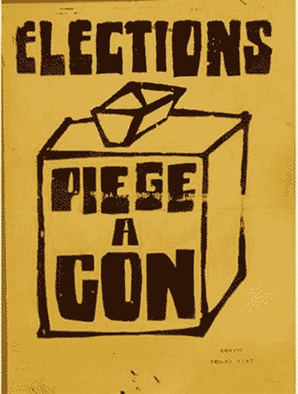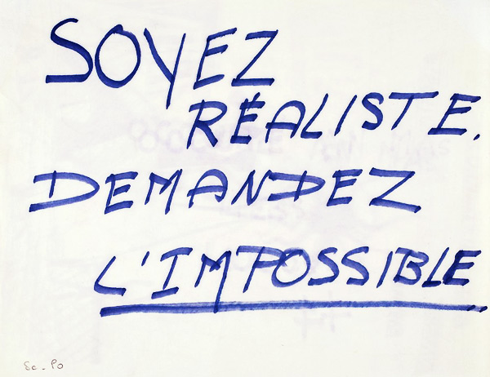

La barricade ferme la rue, mais ouvre la voie.

Faites l’amour, pas la guerre.

Ce qu’une étudiante réclame et la réponse générale du gouvernement

5  10 | Texte 1 : « Ce qu’est une vie normale. »  Vivre libre et être responsable.  Être respecté au même titre que n’importe quel* citoyen.  Avoir les mêmes droits et les mêmes responsabilités, que l’on soit un garçon ou une fille.  Faire de la cité un lieu d’animation culturelle et de création artistique qui soit le fait des étudiants.  Pouvoir arriver au terme* de ses études sans être aidé financièrement par papa.  Pouvoir discuter sur un pied d’égalité avec l’administration et ne pas recevoir de bonbons pour nous faire plaisir.  Si vous contestez* ou si vous approuvez* la politique menée, manifestez-vous, exprimez-vous :  Réunion d’information avec un délégué de la MNEF* au foyer F jeudi 8 février à 20 h 30

Tract de l’« Association des Résidents de la Cité universitaire de Nanterre » (ARCUN), Mai 68 dans le texte. Bruxelles 2008 : http://clio-texte.clionautes.org/La-France-de-Mai-1968.html

Texte 2 : Georges Pompidou, Premier ministre, fait l’analyse de la crise étudiante, à l’Assemblée Nationale, le 14 mai 1968 : (légèrement simplifiée)

1  5  10  15 | Mesdames et Messieurs,  [ …] À travers les étudiants, c'est le problème même de la jeunesse qui est posé […] Traditionnellement, la jeunesse était vouée* à la discipline et à l'effort*, au nom d'un idéal, d'une conception morale en tout cas. La discipline a en grande partie disparu. […] L'évolution des mœurs* a transformé les rapports entre parents et enfants comme entre maîtres et élèves. Les progrès de la technique et du niveau de vie ont, pour beaucoup, supprimé le sens de l'effort. L’homme a besoin de croire à quelque chose et tout est remis en cause* : la famille, la patrie et la religion.  […]  À ce stade, ce n'est plus, croyez-moi, le Gouvernement qui est en cause, ni les institutions, ni même la France. C'est notre civilisation elle-même. […]. Il s'agit de recréer un cadre de vie* accepté de tous, de concilier* ordre et liberté, esprit critique et conviction*, civilisation urbaine et personnalité, progrès matériel et sens de l'effort, libre concurrence et justice, individualisme et solidarité.  […]  Notre pays veut la paix. Notre peuple veut être heureux. Ce n'est que dans le calme et dans la collaboration de tous qu'il en trouvera la voie. […].  http://www.georges-pompidou.org/Documentation/Discours/1968_14mai.html
explications texte 1:
*n’importe quel – wer auch immer
*le terme – (hier) das Ende
*contester – bestreiten, ablehnen
*approuver – zustimmen, gutheißen
*MNEF – Mutuelle nationale des étudiants de France

explications texte 2:
*être voué(e) – sich etw. widmen, sich etw. verschreiben
*les mœurs – die Sitten
*remettre en cause – infrage stellen
*un cadre de vie – eine Lebenswelt
*concilier – versöhnen
*la conviction – die Überzeugung

consignes:
texte 1: Notez des mots-clés :
- Comparez la définition de la vie normale avec la vie d’étudiants aujourd’hui !
- Indiquez le(s) domaine(s) [Bereiche] mentionné(s) dans ce texte ? Faites une comparaison avec les slogans? Qu’est-ce qui a été réalisé jusqu’à aujourd’hui ?
- Lisez le texte 2 ! (si vous avez le temps !)

texte 2: Notez des mots-clés !
- Indiquez quelles sont, d’après Pompidou, les origines de la crise ?
- Jugez si la réaction du gouvernement est adaptée à la crise en France.
- Lisez le texte 2 ! (si vous avez le temps !)

